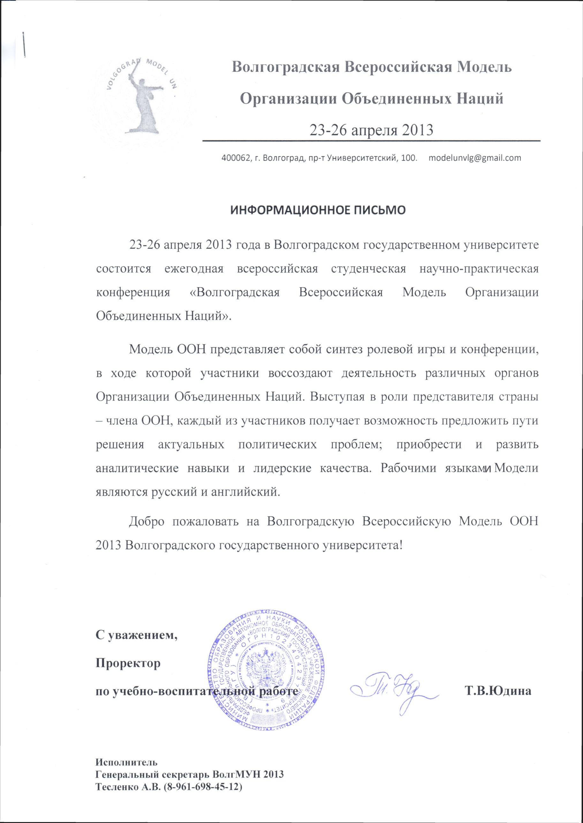

**ПРИЛОЖЕНИЕ 1**

**Повестка Волгоградской всероссийской модели ООН 2013 г.**

|  |  |  |  |
| --- | --- | --- | --- |
| *Орган* | *Повестка дня* |  | *Рабочий язык* |
| Совет по правам человека  *Совет по правам человека является межправительственным органом в системе ООН, отвечающим за содействие всеобщему уважению и защите всех прав человека по всему миру и за рассмотрение ситуаций, связанных с нарушением прав человека, а также подготовку соответствующих рекомендаций.* | Ликвидация всех форм нетерпимости и дискриминации на основе религии или убеждений. |  | Русский |
| Economic and social council*Экономический и Социальный Совет ООН (ЭКОСОС) — один из главных органов*[*Организации Объединённых Наций*](http://ru.wikipedia.org/wiki/%D0%9E%D1%80%D0%B3%D0%B0%D0%BD%D0%B8%D0%B7%D0%B0%D1%86%D0%B8%D1%8F_%D0%9E%D0%B1%D1%8A%D0%B5%D0%B4%D0%B8%D0%BD%D1%91%D0%BD%D0%BD%D1%8B%D1%85_%D0%9D%D0%B0%D1%86%D0%B8%D0%B9)*, который координирует сотрудничество в*[*экономической*](http://ru.wikipedia.org/wiki/%D0%AD%D0%BA%D0%BE%D0%BD%D0%BE%D0%BC%D0%B8%D0%BA%D0%B0)*,*[*социальной*](http://ru.wikipedia.org/wiki/%D0%A1%D0%BE%D1%86%D0%B8%D0%BE%D0%BB%D0%BE%D0%B3%D0%B8%D1%8F)*областях ООН и её*[*специализированных учреждений*](http://ru.wikipedia.org/wiki/%D0%A1%D0%BF%D0%B5%D1%86%D0%B8%D0%B0%D0%BB%D0%B8%D0%B7%D0%B8%D1%80%D0%BE%D0%B2%D0%B0%D0%BD%D0%BD%D1%8B%D0%B5_%D1%83%D1%87%D1%80%D0%B5%D0%B6%D0%B4%D0%B5%D0%BD%D0%B8%D1%8F_%D0%9E%D0%9E%D0%9D)*.* | Eradication of extreme poverty and hunger (Ликвидация нищеты и голода) |  | Английский |

***Условия участия***

Для участия в конференции необходимо заполнить регистрационную форму (приложение 2), включив в нее эссе (тезисы) на тему повестки дня, которая будет обсуждаться в выбранном органе. Эссе должно быть написано на рабочем языке выбранного органа. Качество эссе является решающим фактором при распределении стран.

Заполненную регистрационную форму необходимо отправить на электронный адрес орг.комитета: [modelunvlg@gmail.com](mailto:modelunvlg@gmail.com) до 15 апреля 2013 года.

**ПРИЛОЖЕНИЕ 2**

**Регистрационная форма**

Перед Вами регистрационная форма для желающих принять участие в Волгоградской Всероссийской модели ООН. Все поля обязательны для заполнения. Пожалуйста, отправьте заполненную заявку на e-mail [modelunvlg@gmail.com](mailto:modelunvlg@gmail.com), обязательно указав в теме письма "**РЕГИСТРАЦИЯ**" и название выбранного органа.

|  |  |  |  |  |  |  |  |  |  |  |  |  |  |  |  |  |  |  |  |
| --- | --- | --- | --- | --- | --- | --- | --- | --- | --- | --- | --- | --- | --- | --- | --- | --- | --- | --- | --- |
| Фамилия | | | | | | | Имя | | | | | | | | | Отчество | | | |
|  | | | | | | |  | | | | | | | | |  | | | |
| Пол (поставить "+") | | | | | | | | | | | **Дата рождения (укажите в формате ДД.ММ.ГГГГ)** | | | | | | | | |
|  | **женский** | | | |  | **мужской** | | | | |  | | | | | | | | |
| Страна | | | | | | | **Индекс** | | | | | | | | | **Город** | | | |
|  | | | | | | |  | | | | | | | | |  | | | |
| Адрес | | | | | | | | | | | | | | | | **Гражданство** | | | |
|  | | | | | | | | | | | | | | | |  | | | |
| e-mail | | | | | | | **Контактный телефон** | | | | | | | | | **Логин в Skype** | | | |
|  | | | | | | |  | | | | | | | | |  | | | |
| В какое время с Вами можно связаться по телефону и в Skype? | | | | | | | | | | | | | | | | | | | |
|  | | | | | | | | | | | | | | | | | | | |
| Наличие аккаунтов в социальных сетях | | | | | | | | | | | | | | | | | | | |
| ВКонтакте | |  | | | | | | | | | | | | | | | | | |
| Facebook | |  | | | | | | | | | | | | | | | | | |
| Twitter | |  | | | | | | | | | | | | | | | | | |
| другое | |  | | | | | | | | | | | | | | | | | |
| Страна Вашего учебного заведения | | | | | | | | | | | | **Город Вашего учебного заведения** | | | | | | | |
|  | | | | | | | | | | | |  | | | | | | | |
| Полное название Вашего учебного заведения | | | | | | | | | | | | | | | | | | | |
|  | | | | | | | | | | | | | | | | | | | |
| Ваша степень (поставить "+") | | | | | | | | | | | | | | | | | | | |
|  | **ученик** | |  | **бакалавр** | | | |  | **специалист** | | | |  | | **магистр** | | |  | **аспирант** |
| Факультет/ специализация | | | | | | | | | | | | | | | | | | **Год обучения** | |
|  | | | | | | | | | | | | | | | | | |  | |
| Уже имеющиеся дипломы | | | | | | | | | | | | | | | | | | | |
|  | | | | | | | | | | | | | | | | | | | |
| Опыт участия в Моделях ООН (опишите его в формате: название конференции, год проведения, ваша должность) | | | | | | | | | | | | | | | | | | | |
|  | | | | | | | | | | | | | | | | | | | |
| Укажите Ваш уровень владения языками (0 – не владею, 1 – начинающий, 2 – базовый, 3 – хороший, 4 – отличный, 5 - носитель) | | | | | | | | | | | | | | | | | | | |
| Английский | | | | |  | | | | | **Французский** | | | | | | |  | | |
| Русский | | | | |  | | | | | ***Другой (укажите какой)*** | | | | | | |  | | |
| Выбранный Вами комитет для участия (поставить "+") | | | | | | | | | | | | | | | | | | | |
| Совет по правам Человека | | | | | | | | | | | |  | | | | | | | |
| Экономический и социальный совет | | | | | | | | | | | |  | | | | | | | |
| Тезисы (макс. 500 слов) | | | | | | | | | | | | | | | | | | | |
|  | | | | | | | | | | | | | | | | | | | |
| Какую страну Вы хотели бы представлять на модели ООН (Напишите в порядке убывания приоритетности; список стран органа можно посмотреть в группе <http://vk.com/VolgMUN>) | | | | | | | | | | | | | | | | | | | |
|  | | | | | | | | | | | | | | | | | | | |
|  | | | | | | | | | | | | | | | | | | | |
|  | | | | | | | | | | | | | | | | | | | |
|  | | | | | | | | | | | | | | | | | | | |
|  | | | | | | | | | | | | | | | | | | | |
| Необходима ли вам Виза для участия в конференции? | | | | | | | | | | | | | | |  | | | | |
| Расскажите о своих академических достижениях и опыте общественной работы, которые, на Ваш взгляд, помогут Вам успешно участвовать в Модели ООН (макс. 150 слов) | | | | | | | | | | | | | | | | | | | |
|  | | | | | | | | | | | | | | | | | | | |
| Желаете ли Вы добавить что-либо еще к информации, указанной в анкете? (макс. 150 слов) | | | | | | | | | | | | | | | | | | | |
|  | | | | | | | | | | | | | | | | | | | |
| Дата заполнения заявки (укажите в формате ДД.ММ.ГГГГ) | | | | | | | | | | | | | |  | | | | | |
| Мне известно, что если я буду пропускать заседания своего комитета без уважительной причины, мне не выдадут Сертификат об участии! | | | | | | | | | | | | | | | | | | | |